ÜYELERİMİZDEN YAYINLAR

Eser İsmi: Sınai Mülkiyet Hakları Uygulamaları Serisi (Mevzuat; Patent, Faydalı Model ve Entegre Devre Topoğrafyası; Marka; Tasarım; Coğrafi İşaret ve Gelenekler Ürün Adı)
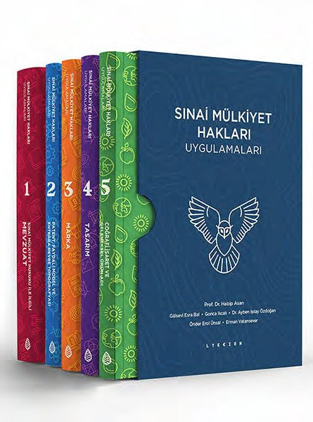

Yazarlar: Prof. Dr. Habip Asan, Dr. Ayben Işılay Özdoğan, Gülsevi Esra Bal, Gonca Ilıcalı, Erman Vatansever, Önder Erol Ünsal

Eser; beş kitaplık bir seriden oluşmaktadır ve birbirinden ayrı bağımsız kitaplar olarak satın alımı mümkündür. Serinin “Mevzuat” başlıklı ilk ki- tabı sınai mülkiyet ile ilgili tüm ulusal ve uluslararası mevzuatı bir araya getirmektedir. Serinin “Patent, Faydalı Model ve Entegre Devre Topoğrafyası” başlıklı ikinci kitabında patent, faydalı model ve entegre devre topoğrafyası başvuruları için gerekli ön bilgilerden ve başvuru süreçlerinden bahsedilerek pratik bilgilere yer verilmektedir. Serinin “Marka” başlıklı üçüncü kitabında, marka hukukun pratiğe yansımalarına ve uluslararası anlaşmalar ile uygulamalara değinilmektedir. “Tasarım” başlıklı dördüncü kitapta ise yalnızca tasarım başvurusunda uyulması veya yapılması gerekenlere değil, aynı zamanda oluşabilecek hatalara ilişkin de öngörüler paylaşılarak, eserin başvuru sahiplerine rehberlik etmesi amaçlanmıştır. “Coğrafi İşaret ve Geleneksel Ürün Adı” başlıklı serinin son kitabı coğrafi işaret ve geleneksel ürün adı koruması sürecinin yürütülebilmesine katkı sağlamak amacıyla hazırlanmıştır ve konu hakkında okuryazarlık kazandırılması ve farklı disiplinlerdeki bilgilerden faydalanılarak stratejik hedefler belirlenmesi için yol göstermektedir.

Eser İsmi: Fikri Mülkiyet Yazıları I – Mütalaalarım (2001–2020)
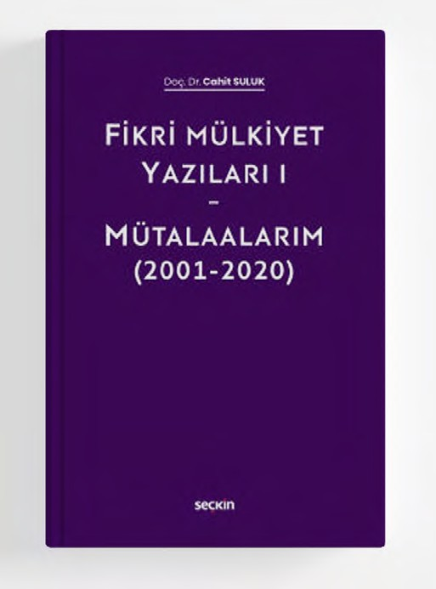

Yazar: Doç. Dr. Cahit SULUK
Eser; yazarın 2001-2020 yılları arasında kaleme aldığı mütalaalarından oluşmaktadır. Fikir ve Sanat Eserleri”, “Marka”, “Patent ve Faydalı Model”, “Tasarım” ve “Haksız Rekabet” olmak üzere beş başlıkta toparlanan mütalaalara yer verilen kitapta her bir olay özelinde teorik bilginin somutlaşmış hali okuyucuya sunulmaktadır. Mütalaaların sonunda da o olaya özgü Yargıtay kararlarının işlenmesi okuyucuya mütalaadaki gerek- çe ve sonuçlarla Yargıtay kararını karşılaştırma imkânı sağlamaktadır.

Eser İsmi : Patent ve Marka Vekilinin Rehberi
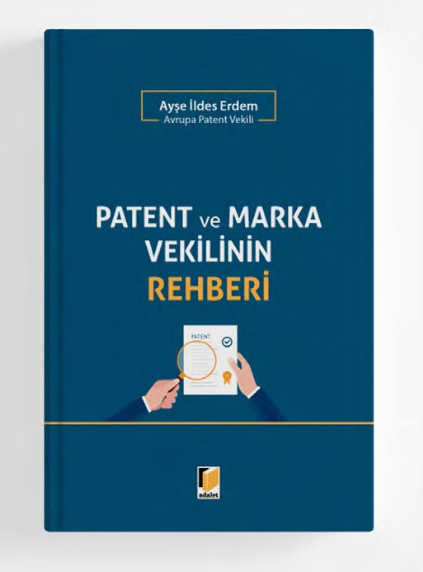

Yazar : Ayşe İldeş Erdem
Eser; derneğimiz Yönetim Kurulu üyelerinden, Avrupa Patent Vekili Ayşe İldeş Erdem’in ilk kitabıdır. Kitap, mesleğe yeni başlamış meslektaşlarımıza yol gösterici bir rehber olması amacıyla kaleme alınmıştır ve bu nedenle teknik bilgi veya mevzuata dair bilgi içermemektedir. 2007 yılından bu yana Fikri Haklar alanında yöneticilik yapmakta olan yazarın kaleme aldığı kitabın Fikri Haklar alanında çalışan ya da çalışmak isteyen kişilere yol gösterici olacağı kanaatindeyiz.

Üyelerimiz tarafından yazılan yayınlara sizin de ekleyecekleriniz var ise derneğimizin Fikri Gündem komitesi ile iletişime geçmenizi bekliyoruz.

